Technická specifikace

Název akce: II/126 Kutná Hora, Hrnčířská, sanace kanalizace Š10A – Š30

Místo realizace: silnice II/126 v Kutné Hoře, ul. Hrnčířská od Š 10A - 30

Staničení : silnice II/126 ul. Hrnčířská v Kutné Hoře, RŠ 10A - 30

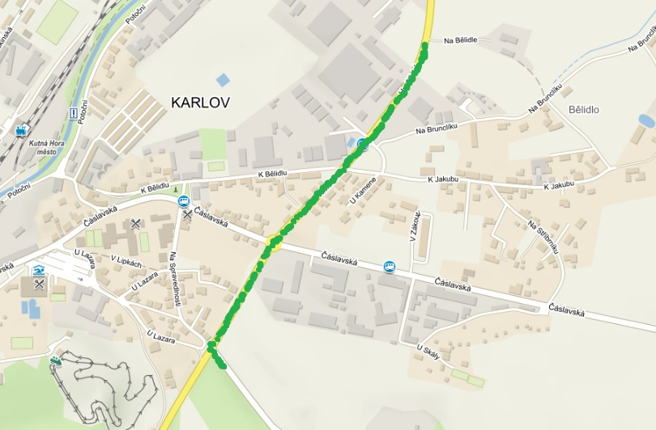

Základní popis akce:
Provedení tlakového vyčištění dešťové kanalizace, kamerové prohlídky, frézování a příprava hydraulickým robotem s následným zatažením sklolaminátového rukávce profil DN300 a DN400 do kanalizace v úsecích Š10A – Š30 vč. otevření přípojek, zapravení (oprava) šachet, úpravy konců rukávce, následné zkoušky těsnosti a kamerové prohlídky po dokončení prací. Sklolaminátový rukávec bude o min. dlouhodobém E modulu 9500N/mm2, dle DIN EN 1228. Po dokončení instalace rukávce bude provedena zkouška těsnosti a kamerová zkouška vč. výstupů a videozáznamu. Zajištění, projednání a realizace DIO.

Záruční doba: 60 měsíců

Platební podmínky:
Faktura bude vystavena po kompletním dokončení stavebních prací a po předání řádně vedených dokladů ( stavební deník, zkoušky, atesty, apod.) na základě předávacího protokolu.

Termín realizace: do 12 týdnů od předání staveniště

Přílohy: Položkový rozpočet s výkazem výměr
Situace

Kontakty :
Vedoucí TSÚ: Petr Holan, petr.holan@ksus.cz, 724 706 242
Silniční technik DOSS : Ján Kukura, jan.kukura@ksus.cz, 606 059 214

Krajská správa a údržba silnic Středočeského kraje, příspěvková organizace, Zborovská 11, 150 21 Praha 5

Zpracoval: Ján Kukura

